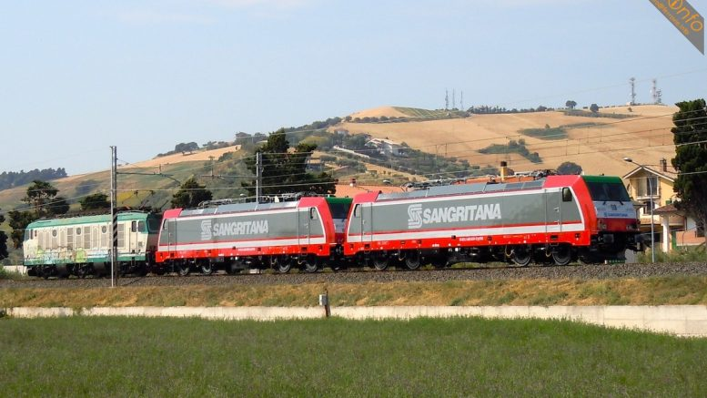
DOMANDA DI CANDIDATURA E AMMISSIONE PER L’AVVISO PUBBLICO DI SELEZIONE PER TITOLI ED ESAMI DI 2 ADDETTI ALLA PREPARAZIONE DEI TRENI e 5 MANOVRATORI DA INQUADRARE CON IL VIGENTE CCNL AUTOFERROTRANVIERI CON RAPPORTO DI LAVORO FULL TIME A TEMPO INDETERMINATO

Sangritana S.p.A.
Piazza Camillo Dellarciprete, 6
66034 Lanciano CH

Il/la sottoscritto/a

Cognome |  |  | Nome
Data di nascita |  | Comune di nascita |  |  | Prov.
Codice fiscale
Indirizzo di residenza |  |  |  | N. civico
C.a.p. | Comune di residenza |  |  |  | Prov.
Indirizzo di domicilio |  |  |  | N. civico
C.a.p. | Comune di domicilio |  |  |  | Prov.
Telefono fisso |  |  | Telefono Mobile
Email |  |  | Pec

CHIEDE

di essere ammesso/a a partecipare alla selezione in oggetto per il seguente Profilo:

Profilo 1.A: Addetto alla scorta dei treni merci / PDT
Profilo 2.B: Manovratore

A tal fine
DICHIARA

ai sensi degli artt. 46 e 47 del D.P.R. 28 dicembre 2000, n. 445 sotto la propria responsabilità e consapevole delle sanzioni penali previste dall’art. 76 del medesimo D.P.R. per le ipotesi di falsità in atti e di dichiarazioni mendaci, quanto segue:

- di essere cittadino/a Italiano/a
ovvero
- di essere cittadino/a di uno degli stati membri della Comunità Europea (indicare quale) …………………………………………………… (è necessario il possesso dei requisiti di cui al Decreto del Presidente del Consiglio dei Ministri n .174 de 07.02.1994; i cittadini degli stati membri dell’Unione Europea devono godere dei diritti civili e politici negli stati di appartenenza o provenienza e possedere una buona conoscenza della lingua italiana)
ovvero
- di essere cittadino/a di uno stato Extraeuropeo (indicare quale) ………………………………………………………………………………………… e di possedere il permesso di soggiorno rilasciato per motivi di lavoro in corso di validità.
- di avere compiuto il diciottesimo anno di età (18 anni).
- di godere dei diritti civili e politici nello Stato di appartenenza.
- di avere buona condotta e qualità morali;

- di non essere stato/a escluso/a dall'elettorato politico attivo;

- di non avere riportato condanne penali, non avere procedimenti penali in corso, non essere stato/a interdetto/a dai pubblici uffici, non avere riportato condanne penali che, ove disposte nel corso del rapporto di lavoro già instaurato, potrebbero determinare il licenziamento
ovvero
- di risultare indagato/a, imputato/a o condannato/a con sentenza non definitiva per qualsiasi ragione o motivazione:……………………………………………………………………………………………………………………………………………………………………………………………………………………………………………………………………………………………………………………………………………………………………
- di non essere sottoposto/a a misure che escludono, secondo le leggi vigenti, la costituzione del rapporto di lavoro con la Pubblica Amministrazione.

- di non essere stato/a destituito/a o dispensato/a o licenziato/a dal servizio presso la Pubblica Amministrazione o Partecipate da Ente Pubblico/Privato per persistente insufficiente rendimento;

- di non essere stato destituito/a o dispensato/a o licenziato/a dal servizio presso la Pubblica Amministrazione o Partecipate da Ente Pubblico/Privato, né per esser stato/a dichiarato/a decaduto/a per aver conseguito la nomina mediante la produzione di documenti falsi o viziati da invalidità non sanabile o per aver rilasciato false dichiarazioni sostitutive di atti o fatti.

- di non essere coinvolto/a in alcun procedimento amministrativo o giudiziario previsto dal D.Lgs 231/01 e s.m.i.

- di non essere stato/a interdetto/a dalla Pubblica Amministrazione o Partecipate da Ente Pubblico a seguito di sentenza passata in giudicato.
- di non essere stato/a licenziato/a dalla presente società, né da Pubbliche Amministrazioni o Partecipate da Ente Pubblico/Privato avente stesse funzioni e servizi o da altri datori di lavoro per motivi disciplinari o per giusta causa.
- di essere in posizione regolare nei riguardi degli obblighi di leva per i soggetti tenuti all’assolvimento di tale obbligo.
- di possedere l’idoneità psico-fisica specifica per le funzioni afferenti il profilo/figura professionale in oggetto.
- di essere in possesso del Diploma di istruzione secondaria superiore di secondo grado di anni 5.
- di essere in possesso della patente di guida di categoria B in corso di validità.
- di essere in possesso del Certificato di avvenuta formazione per l’Attività di Sicurezza Preparazione dei treni rilasciato da …………………………………………………………………………..………… in data …………………………..
ovvero
- di essere iscritto al corso di formazione per l’Attività di Sicurezza Preparazione dei treni presso il Centro di formazione …………………………………………………………………………………….. il cui termine è previsto per il giorno …………………………

valido per i seguenti contesti operativi:
Unione e distacco dei veicoli
Predisposizione dei documenti di scorta ai treni
Verifica ai veicoli merci
- di esprimere riguardo alle residenze di lavoro se seguenti preferenze in ordine di priorità:
- …………………………………………………………………………….
- …………………………………………………………………………….
- …………………………………………………………………………….
- di accettare integralmente e senza riserva alcuna le condizioni contenute nell’avviso di selezione in oggetto.

Luogo e data

______________________________________
Firma

________________________________________

Allegare, pena esclusione, copia del documento di riconoscimento in corso di validità.

